1. 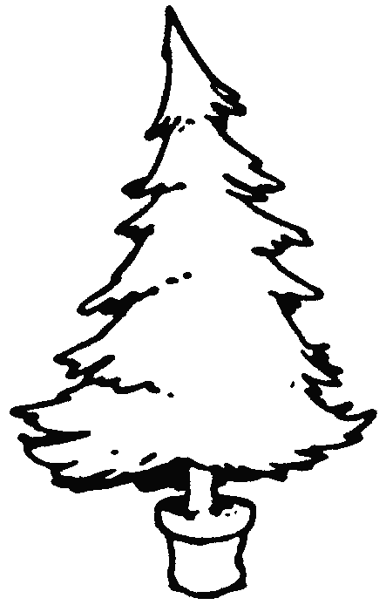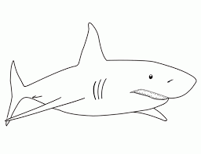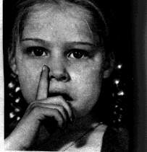**Entoure les dessins quand tu entends [in]**

**Phonologie**

Le





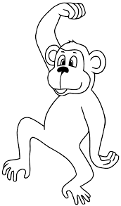

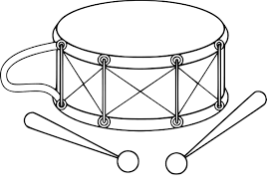

**2- Colorie ce qui fait [in] dans les mots, puis recopie les mots dans le tableau.**

**le jardin - la peinture – le chemin – une main - un lapin –**

**impoli – demain – C’est simple. - plein – un bain**

|  |  |  |  |
| --- | --- | --- | --- |
| **in** | **im** | **ain** | **ein** |
|  |  |  |  |

**3- Entoure les mots dans lesquels tu entends [in]**

**vilain - dessiner - du vin – un chemin – une cheminée –**

**Gabin - un jardin – jardiner – inviter – la farine – la peinture –**

**C’est important. – africain – un matin – du pain – la laine**

**4- Dessine**

**Deux mains un moulin un timbre du raisin**